Drama: Formtypen des Dramas

Geschlossene und offene Form des Dramas
Seit der Arbeit von Volker Klotz (1960) unterscheidet man im Allgemeinen zwei verschiedene Formtypen des Dramas, die in der nachfolgenden Darstellung einander gegenübergestellt werden:

Drama der geschlossenen Form
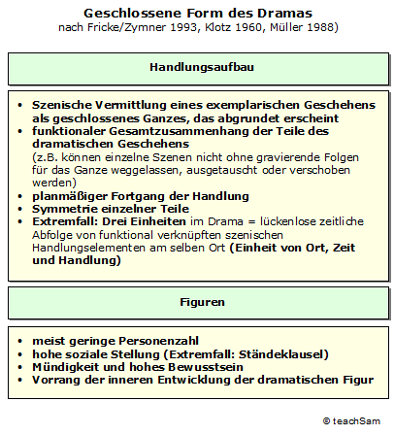

Der Prototyp des geschlossenen Dramas findet sich im fünfaktigen Drama, wie es seit HORAZ über die Renaissance-Poetik bis in die heutigen Tage die Dramenentwicklung mitbestimmt hat. Der Aufbau eines geschlossenen Dramas lässt sich wie folgt erläutern:
Einleitung (Exposition) | Der Zuschauer erhält Informationen über Hintergründe und Voraussetzungen der Handlung, soweit er sie benötigt.
erregendes Moment | Ein wichtiges Ereignis oder eine bedeutsame Entscheidung des Helden bringt die Verwicklung in Gang.
Umkehr (Peripetie) | Die Situation verkehrt sich in ihr Gegenteil.
tragisches Moment | In der Tragödie: ein Ereignis oder Entschluss, der keine Auflösung des Konflikts mehr zulässt, was zu einem versöhnlichen Ende führen würde.
Moment der letzten Spannung | In der Komödie: Verzögerung des glücklichen Ausgangs der Handlung.
Katastrophe | Tragödie: Lösung des Konflikts durch Untergang des Helden;  Komödie: glückliches Ende durch Auflösung des Missverständnisses

Graphisch kann dies so dargestellt werden:
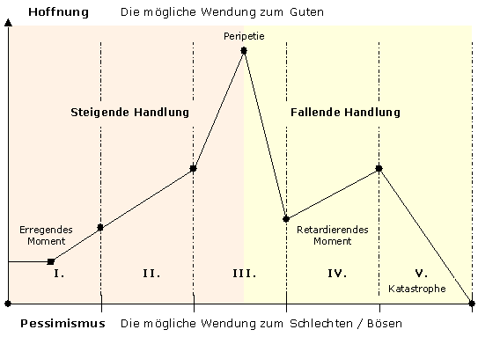
Derartig gebaute Dramen zeichnen sich durch einheitliche, konsequente Handlungsführung, hohes Handlungstempo und klare Figurenstrukturierung aus.
Das Drama der geschlossenen Form (Tragödientyp) weist im Hinblick auf den Handlungsaufbau und das Personal (Figuren) diese Merkmale auf, die es vom Drama der offenen Form unterscheiden. Dabei konstituiert die Gesamtheit dieser Merkmale lediglich einen Idealtypus, der dazu eine gewisse Vielfalt von Varianten ermöglicht. Von den verschiedenen Dramenformen passt das "Konstruktionsschema des analytischen Dramas [...] in besonderen Maße" zu einem Drama der geschlossenen Form.

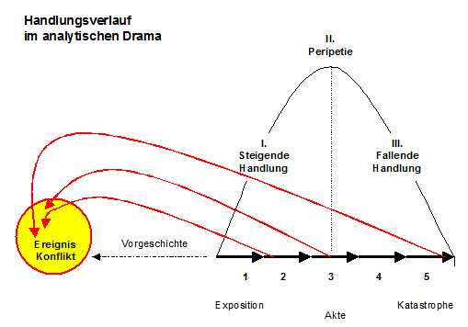
Das entscheidende Ereignis für das dramatische Geschehen auf der Bühne liegt beim analytischen Drama in der Vorgeschichte. Das szenische Spiel klärt damit den vor dem Handlungsbeginn liegenden Vorgang oder Konflikt auf. Insofern spricht man auch von einem Enthüllungsdrama im Gegensatz zum so genannten Zieldrama (auch: synthetisches Drama, Entfaltungsdrama).
Beispiele für das analytische Drama:
- Sophokles, König Ödipus (429 v. Chr.)
- Kleist, Der zerbrochene Krug (1803/08)
- Schiller, Die Braut von Messina (1802/03)
- Ibsen, Nora (Ein Puppenheim)
- u. die meisten Kriminalstücke

Drama der offenen Form
Alle Stücke, die sich deutlich vom geschlossenen Drama unterscheiden, werden unter dem Begriff offenes Drama (offene Form) zusammengefasst. Diese Dramenform ist somit viel weniger streng definiert. Sie beschreibt lediglich die Negation der Merkmale der geschlossenen Form und kann somit auf ganz unterschiedliche Werke angewandt werden.
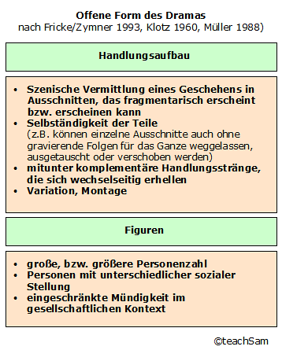
Das Drama der offenen Form ) weist im Hinblick auf den Handlungsaufbau und das Personal (Figuren) diese Merkmale auf, die es vom Drama der geschlossenen Form unterscheiden. Dabei konstituiert die Gesamtheit dieser Merkmale lediglich einen Idealtypus, der dazu eine große Vielfalt von Varianten ermöglicht. Dies liegt vor allem daran, dass der Idealtyp der offenen Form "als Gegenmodell zu dem der geschlossenen Form entworfen und damit ex negativo bestimmt" worden ist.
Zu dem Idealtypus der offenen Form gehören daher eine Vielzahl von Dramen mit unterschiedlichen Formen, die vor allem eines gemeinsam haben: Sie weichen vom Idealtypus der geschlossenen Form ab. Dies betrifft die Dramen des Sturm und Drang, Büchners Dramen, das naturalistische Drama ebenso wie das satirische Drama, das epische Theater, das absurde Theater oder auch das Dokumentartheater, die außer dieser gemeinsamen Abweichung wenig Gemeinsamkeiten aufweisen. In jedem Fall lässt sich in der Realität wohl kaum ein Drama finden, das sämtliche Kriterien erfüllt, die vom Idealtyp der offenen Form vorgeben werden. Dennoch: Als Analyseraster und Beschreibungsmodell kann das Ganze bei der Dramenanalyse verwendet werden, insbesondere dann wenn einzelne Kriterien angewendet werden, ohne den Anspruch auf eine lupenreine Zuordnung zum Idealtyp.
In einem Drama der offenen Form wird somit eine Geschichte (plot) gestaltet, die ohne weitere Voraussetzungen beginnt und mit ihrem dramatischen Ende auch einen endgültigen Schluss findet. Diese Geschichte/Fabel ist einsträngig oder zumindest dominiert sie gegenüber anderen ganz eindeutig, die dazu noch nur auf die eigentliche Fabel hin ausgerichtet sein können. Die Fabel muss alles umfassen, was für die Geschichte nötig ist, d. h. es muss alles da sein, was den dramatischen Konflikt begründet und endigt.

Beispiele für Damen der offenen Form:
- Jakob Michael Reinhold Lenz, Die Soldaten (1776)
- Georg Büchner, Woyzeck (1837/50)
- Frank Wedekind, Frühlings Erwachen (1891)

Übersicht geschlossene und offen Form

Handlung
geschlossene Form | einheitliche, in sich abgeschlossene Haupthandlung; kausale Verknüpfung der Szenen (Nichtaustauschbarkeit); einzelne Handlungen als Schritte einer logisch und psychologisch zwingenden Abfolge
offene Form | mehrere Handlungen gleichzeitig (Polymethie); Zerissenheit der Handlungsabfolge; relative Autonomie einzelner Episoden
Zeit
geschlossene Form | Einheit der Zeit; Zeit ist nur Rahmen des Geschehens; keine Zeitsprünge
offene Form | ausgedehnter Zeitraum; Zeit als in die Ereignisse eingreifende Wirkungsmacht; Zeitsprünge zwischen Szenen
Ort
geschlossene Form | Einheit des Ortes; Ort ist nur Rahmen des Geschehens
offene Form | Vielheit der Orte; Räume charakterisieren und bestimmen das Verhalten
Personen
geschlossene Form | geringe Anzahl; Ständeklausel; hoher Bewusstseinsgrad
offene Form | große Anzahl; keine ständischen und sozialen Beschränkungen; Zusammenspiel von Innenwelt und Außenwelt
Komposition
geschlossene Form | Handlungszusammenhang als Ganzes; Gliederung von Ganzen zu den Teilen; funktionale Zuordnung der Szene zum Akt und des Aktes zum Drama; lineare Abfolge des Geschehens
offene Form | Dominanz des Ausschnitts; Gliederung von den Teilen zum Ganzen; Szenen haben ihren Schwerpunkt in sich selbst; Variation und Kontrastierung von Szenen
Sprache
geschlossene Form | einheitlicher an der Rhetorik ausgerichteter Sprachstil (Versform); Dialog als Rededuell (Stichomythie); vom Bewusstsein dominierte Sprache
offene Form | Pluralismus des Sprechens; Mischung der Stilebenen und der Ausdruckshaltung; Orientierung an der Alltagssprache; Dominanz der Sprache über das Bewusstsein

aus: © Bibliographisches Institut & F. A. Brockhaus AG, Mannheim und DUDEN PAETEC GmbH, Berlin. Alle Rechte vorbehalten. www.schuelerlexikon.de
und aus www.teachsam.de

